Sábado 23 de agosto
Señor, concede a tus hijos gozar siempre de completa salud de alma y cuerpo; y por la intercesión de la gloriosa siempre Virgen María, líbranos de las tristezas de esta vida y concédenos disfrutar de las alegrías eternas. Por nuestro Señor Jesucristo... Amén.
Ezequiel 43,1-7a El Señor llenaba el Templo
Salmo 84 El Señor habitará en la tierra.
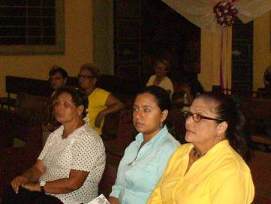
Mateo 23,1-12 Hagan lo que dicen, pero no los imiten “Entonces Jesús se dirigió a la gente y a sus discípulos y les dijo: En la cátedra de Moisés se han sentado los escribas y los fariseos. Haced, pues, y observen todo lo que les digan; pero no imiten su conducta, porque dicen y no hacen. Atan cargas pesadas y las echan a las espaldas de la gente, pero ellos ni con el dedo quieren moverlas. Todas sus obras las hacen para ser vistos por los hombres; se hacen bien anchas las amuletos y bien largas las orlas del manto; quieren el primer puesto en los banquetes y los primeros asientos en las sinagogas, que se les salude en las plazas y que la gente les llame Maestro. Ustedes, en cambio, no se dejen llamar maestro, porque uno solo es su Maestro; y ustedes son todos hermanos. Ni llamen a nadie Padre nuestro en la tierra, porque uno solo es su Padre: el del cielo. Ni tampoco se dejen llamar Directores, porque uno solo es su Director: el Cristo. El mayor entre ustedes será su servidor. Pues el que se ensalce, será humillado; y el que se humille, será ensalzado”
Mucha hipocresía
- Pues aparentamos ser buenos y en el fondo somos malos.
- Nuestra vida va por untado y la verdad por otro lado.
- "Hagan y cumplan lo que les digan, pero no hagan lo que hacen..."
No justifiquemos nuestros errores
- Somos muchos los que nos apoyamos en los errores de los demás
- Somos muchos los que culpamos a los demás.
- Recordemos que tenemos uno solo Padre
- Que nos ama y nos bendice.

mrivassnchez@gmail.com

